「擊刻救援 點亮AED活動辦法」
- 目的：
自衛福部推動AED以來，陸續完成多項重要工作，AED的普及率甚至一舉超越德國等先進國家，不僅成果讓全民有感，更加帶動產官學各界共同推的力量。2016重要任務是讓民眾了解AED在何處，除了學校、交通外衝外，在大型購物場所、住宿場所都會有AED的建置。本活動為傳遞政府致力推動AED普及化，期使民眾具備AED的知識，了解AED於各場所的配置，使民眾能在急難發生時成為最佳救護員。
- 活動時間：
即日起活動上線至105年12月16日晚上23點59分止
- 主辦單位：
衛生福利部
- 執行單位：
遠見天下文化出版股份有限公司
- 參加資格
不限年齡、國籍，凡擁有臉書帳號者均可參加。
- 活動辦法
找到你附近的AED並與它合照，之後進入活動網頁完成點亮步驟，就有機會獲得豐富大獎。
點亮步驟：
步驟一、找到你附近AED的裝置並拍照。
步驟二、進入活動頁面登入臉書，點選所在的AED點。
步驟三、上傳與AED合照的照片
步驟四、留下個人資料將，即完成點亮動作。
點亮小密技：下載「全民急救AED」APP ，及時告訴你離你最近的小D。
- 積分辦法：
- 點亮小D：每點亮燈AED點將可獲得積分1分，可累積積分。
- 救救小D：找到不完整的小D，完成點亮步驟，經主辦單位確認是沒有保護殼、未有標示牌(如下圖)或保護殼內沒有小D，並且與小D拍照上傳照片，將可獲得積分3分，可累積積分。
- 迷路小D：找到與登錄官網地圖上的位置不符的小D(例如：官網上小d位於信義路一段1號，但實際是信義路一段10號)，不論是否有受損，輸入所在地點並與小D拍照上傳照片，經主辦單位確認是迷路的小D，將可獲得積分5分，可累積積分。
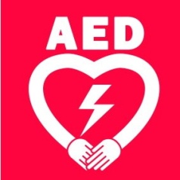
▲AED標示牌

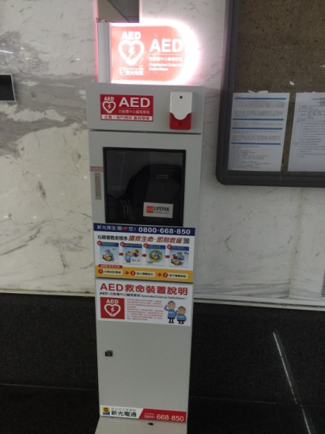

▲AED保護殼

- 獎勵內容及辦法：
- 個人：
獎項 | 獎勵內容 | 獎勵辦法 | 數量
點亮小D | 第一名獎金一萬元、  第二名獎金伍仟元、  第三名獎金三千元 | 累積前三高積分者，將獲得此獎項。 | 3名
抽獎 | 五星級飯店住宿券(兩名)、知名品牌小家電(兩名)、便利商店500元禮券(六名) 或等值商品獎項 | 完成活動步驟，並點亮AED者(拍照上傳至臉書)即可參與抽獎。 | 10名

- 其他事項
- 凡報名參加者，視為同意遵守本活動各項規定。參加者須完成所有步驟及流程使具抽獎資格，每人限得獎一次。
- 若得獎者留下的個人資料有誤/虛假/不完整或不願提供個人資料，致無法通知得獎或核對身份者均將視同放棄得獎資格。
- 凡活動得獎者，活動小組僅會以網站公告、電子郵件、電話簡訊三種方式通知得獎訊息，通知時將進行個人基本資料審核，確認資格無誤後即會進行得獎公告。三日內依照上述三項通知方式未通知到者，將視同放棄獎項，活動小組亦不再進行得獎名單遞補或補抽。
- 凡活動得獎者，需出席頒獎典禮，如不能出席，需委託代理人出席典禮，典禮時間地點將另行通知得獎者。
- 依中華民國稅法規定，獎項價值或獎金介於新台幣1,001~20,000元者不預扣繳機會中獎所得稅，但活動小組將寄發扣繳憑單予中獎人。稅法規定，中獎人需依規定填寫並繳交相關收據時，中獎者若不願意配合，則視為自動棄權，不具中獎資格。得獎者若為非中華民國境內居住之個人（即在中華民國境內居住未達183日之本國人及外國人），不論所得獎項價值，均須先就得獎所得扣繳 20％機會中獎稅金，始可領獎，且本公司須開立所得稅扣繳憑單。若未能依法繳納應繳稅額，即視為喪失得獎資格。本活動參加者因參加本活動而須支付任何稅捐皆為本活動參加者之義務，概與本活動小組無關。前述稅捐法規如有更新或變動者，依修正後之規定辦理。
- 本活動獎品不得要求轉換、轉讓或折換現金。
- 獎品發放後如有遺失、盜領或損毀，主辦單位恕不補發。
- 以電腦程式及其他相關技術進行惡意攻擊，活動小組有權將其取消抽獎資格，並不做任何通知。
- 活動小組保留隨時對活動網站、活動規則、獎項、注意事項等的修改權及終止本活動之權利，修改後直接更新於活動網頁中，依最新公佈之版本為準，並於公告時即生效，恕不另行通知，不遵守或違反活動規則、注意事項者將不具參賽資格。

